**מערכות לומדות – תרגיל 03**

**שם: אליהו צורי**

**ת"ז: 201610672**

1.

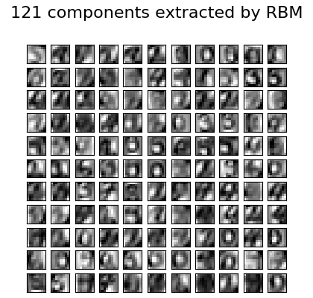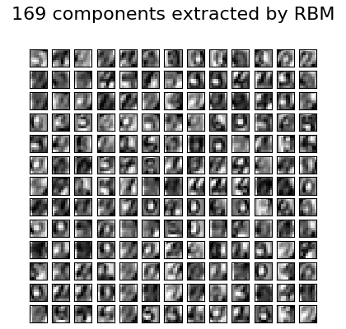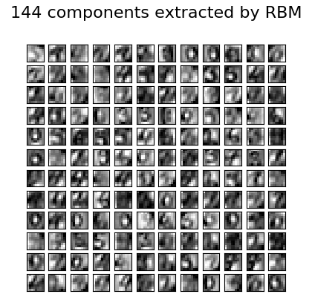

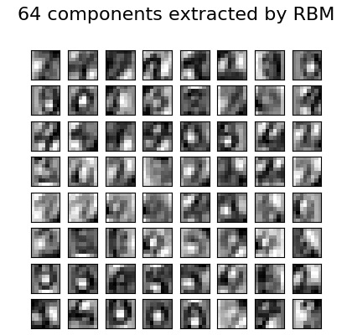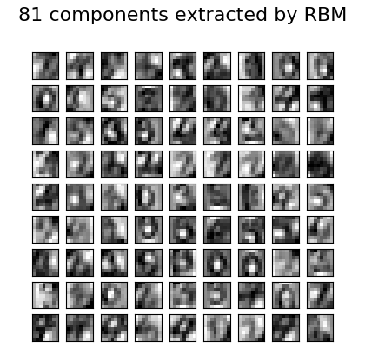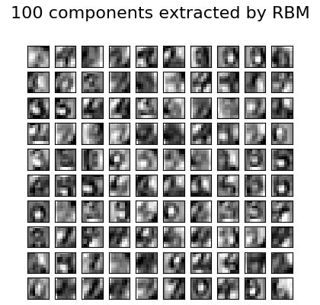

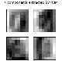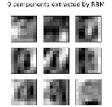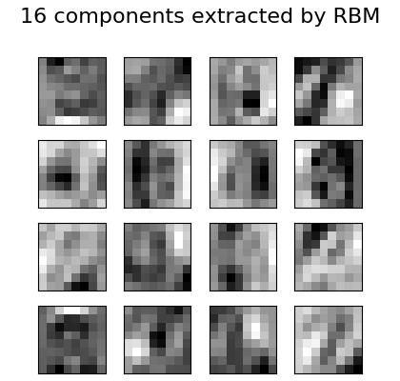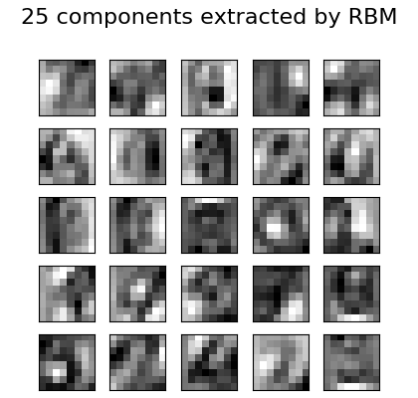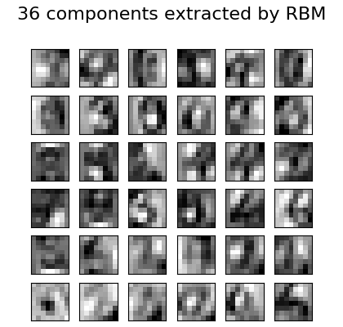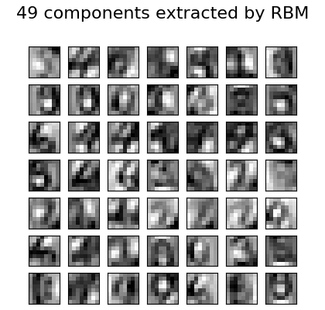

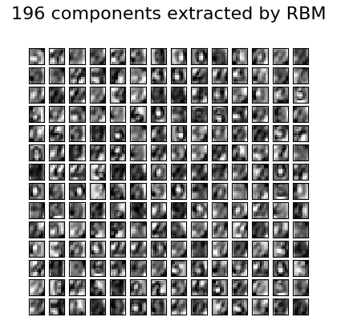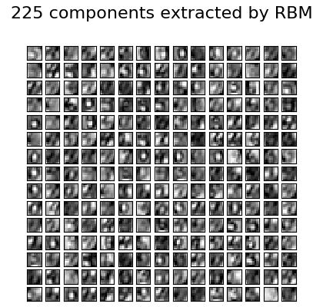

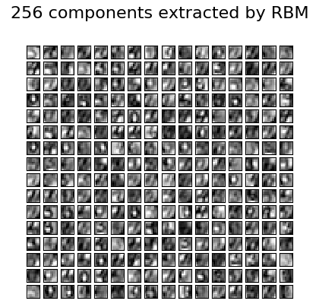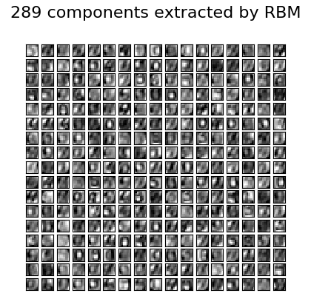

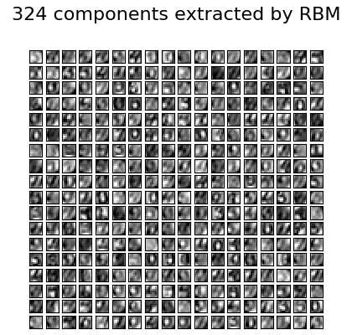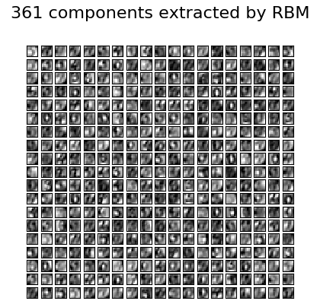

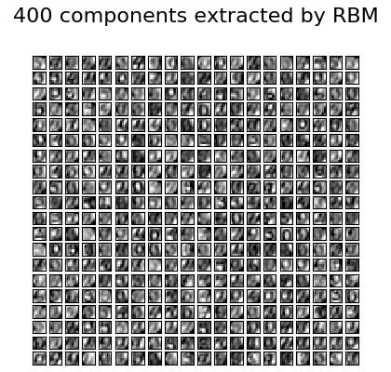

2.

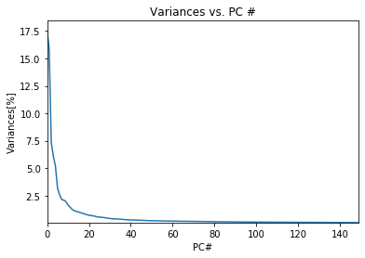

חישוב הטרנספורמציה מתבצע באפן הבא:

1. המשתנה X בכפל עם (,i^264), התהליך מבצע מכפלה סקלרית עם תמונה מסויימת ורכיב. וכל תמונה מתקבלת בייצוג מימד אחר ובו יהיו המשתנה i^2 קוארדינאטות.
2. המשתנה X בכפל עם (,i^264) rbm.intercept_hidden +
3. המשתנה X בכפל עם (,i^264) rbm.intercept_hidden + ועל הביטוי הנל נפעיל את פונקציית סיגמואיד

2ב.

איכות הסיווג והזמן עבור GridSearchCV:

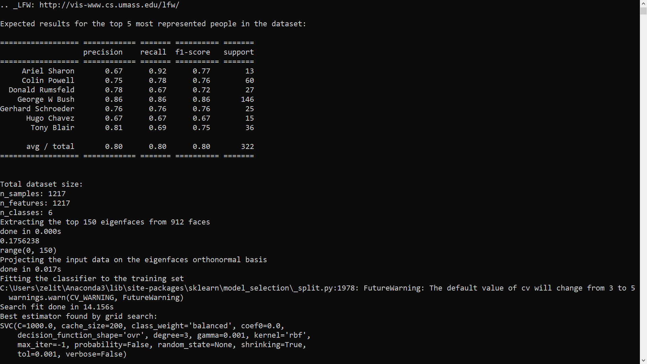

2ה.

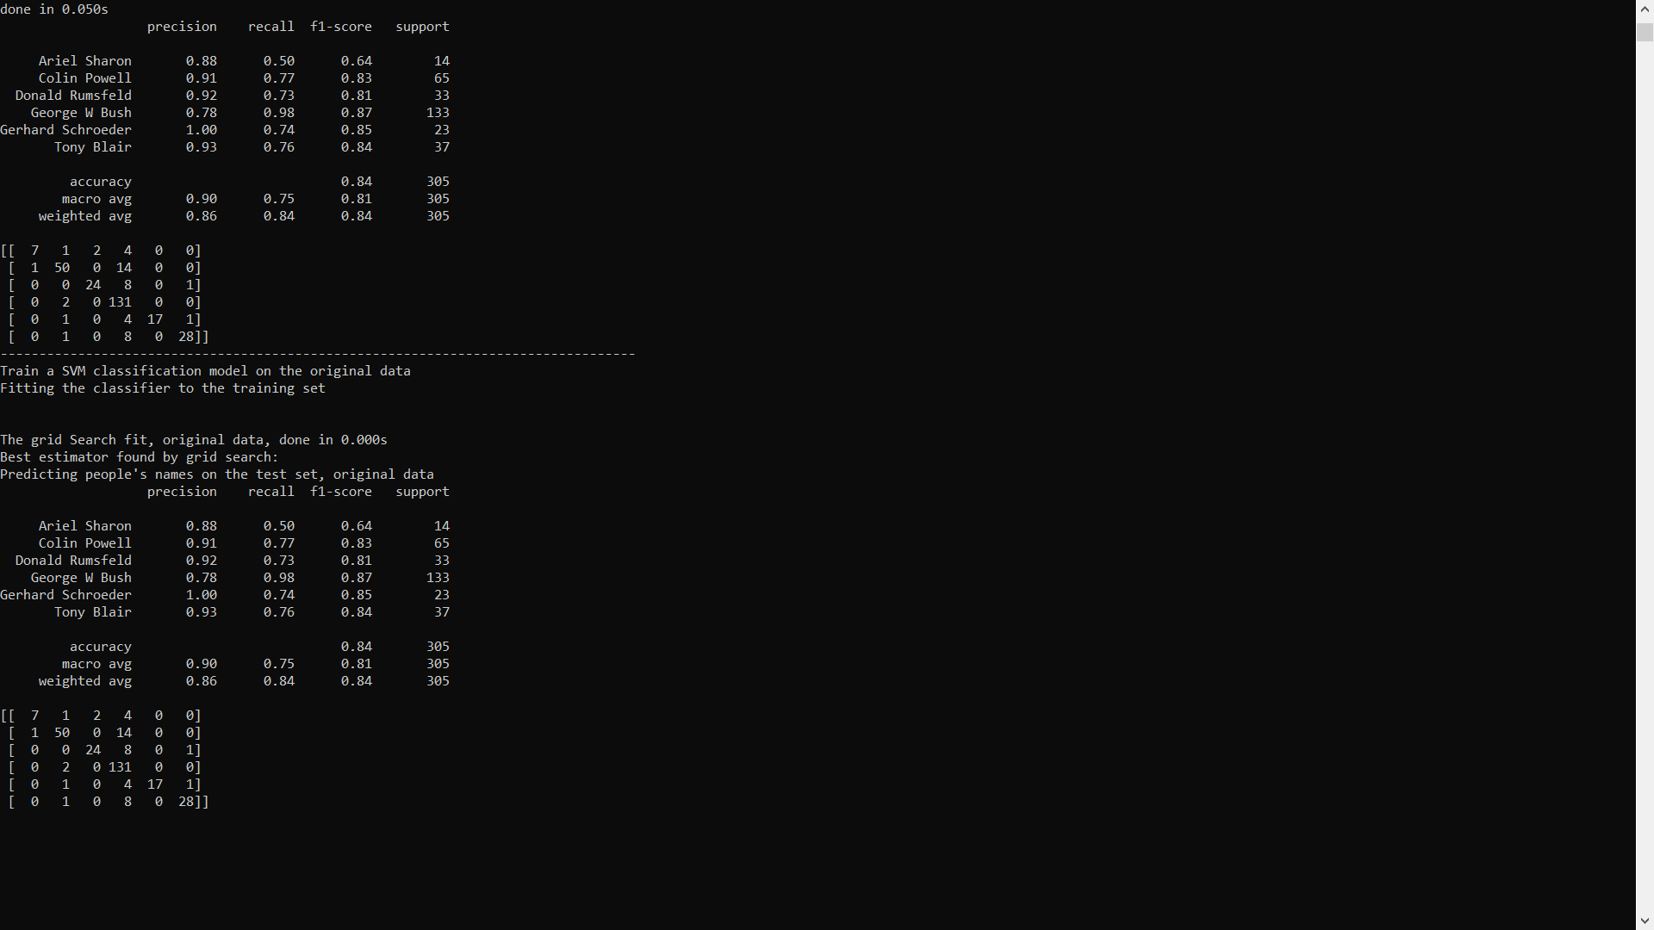

2ו.

הפחתת המימדים הייתה יעילה ותרמה לכך בתוצאות, וזאת מאחר כי השיפור ניכר בפלט התכנית וניתן לראות בבירור יותר את התמונות המוצגות, וכך גם בשאלה הראשונה אכן הפחתת המימדים הועילה ותרמה עבור שיפור הרזולוציה ושיפור הניראות בעזרת תיקון הפיקסלים